Приложение № 3

к Техническим требованиям

**Типовое техническое решение по организации коммерческого учета электроэнергии в жилых домах-новостройках с использованием УСПД и беспроводного (GPRS) канала связи**

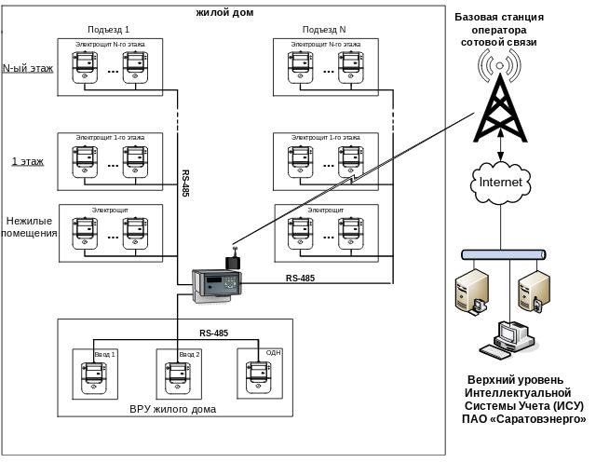

Приборы учета электроэнергии подключены к УСПД со встроенными средствами криптографической защиты информации (СКЗИ), совместимыми с Системой управления потоками сбора и передачи данных с интеллектуальных приборов учета «Пионер» (СУП СПД «Пионер»), с использованием проводных информационных магистралей RS-485, информационный обмен с интеллектуальной системой учета гарантирующего поставщика осуществляется по беспроводному (GPRS) каналу связи с применением закрытой подсети передачи данных (услуга для безопасного беспроводного соединения – «Выделенный APN»).

Дополнительные требования:

* в точке размещения антенны УСПД должен быть обеспечен требуемый для устойчивого информационного обмена уровень сигнала сотовой связи;
* количество УСПД, а также количество подключенных к одной информационной магистрали приборов учета должно определяться с учетом нагрузочной способности УСПД;
* при использовании приборов учета и УСПД, поддерживающих протокол интеллектуальных распределенных систем ПИРС (ГОСТ Р 59966-2021) и/или протокол обмена информацией между компонентами интеллектуальной системы учета и приборами учета СПОДЕС (ГОСТ Р 58940-2020), рекомендуется предварительно проверять совместимость используемых протоколов обмена с программным обеспечением Интеллектуальной системы учета электрической энергии (ИСУ) ПАО «Саратовэнерго»;
* проект организации учета требует согласования с гарантирующим поставщиком (ПАО «Саратовэнерго»).